#### ****学校召开上海市“星光计划”第十届职业院校技能大赛备赛工作会****

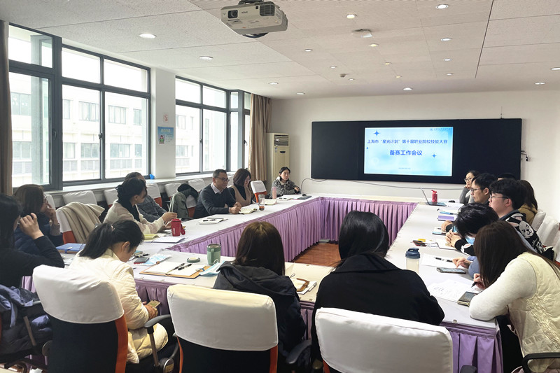

2月23日上午，学校在综合楼502室召开上海市“星光计划”第十届职业院校技能大赛备赛工作会。挂职副校长王彤光、各教学部门负责人、赛项负责人参加会议，会议由教务科科长孙晓卯主持。

教务科陆芸老师汇报了学校第十届职业院校技能大赛初赛的开展情况及市级比赛的报名与备赛情况，并传达了市教委职教处及教育装备中心关于2023年上海市“星光计划”第十届职业院校技能大赛的工作部署。随后各赛项负责人就项目集训安排、参赛选手备赛状态及需要协调的困难等情况进行汇报，各部门负责人也针对参赛项目的备赛情况及集训目标提出建议。

挂职副校长王彤光指出，职业教育是一个国家和民族发展的基石，技能大赛是检验职业教育人才培养质量的重要途径，他强调，要明确指导思想，认真分析大赛态势，全力做好参赛工作；要明确目标任务，立足本校、着眼全局、放眼世界，在全市大赛中找准自身定位；要明确工作要求，聚焦重点、把握关键、夯实基础、落实细节；要明确保障措施，坚持赛训结合、加强统筹协调；要明确工作要求，充分发挥赛训融合功能，促进赛事发展。

本次备赛工作会的召开，进一步统一了思想、凝聚了力量，鼓舞了士气，各参赛项目纷纷表示在接下来的备赛时间里，进一步优化集训方案，咬定目标、坚定信心，注重效果、精准施策，争取在大赛中获得更好的成绩！